|  |  |
| --- | --- |
| Gerb-BMSTU_01 | **Министерство науки и высшего образования Российской Федерации**  **Федеральное государственное бюджетное образовательное учреждение**  **высшего образования**  **«Московский государственный технический университет**  **имени Н.Э. Баумана**  **(национальный исследовательский университет)»**  **(МГТУ им. Н.Э. Баумана)** |

ФАКУЛЬТЕТ **Информатика, ИСКУССТВЕННЫЙ ИНТЕЛЛЕКТ и системы  
 управления**

КАФЕДРА **Компьютерные системы и сети (ИУ6)**

НАПРАВЛЕНИЕ ПОДГОТОВКИ **09.04.01 Информатика и вычислительная техника**

МАГИСТЕРСКАЯ ПРОГРАММА **09.04.01/07 Интеллектуальные системы анализа,**

**обработки и интерпретации больших данных**

**Отчет**

**по лабораторной работе №3**

|  |  |  |  |  |
| --- | --- | --- | --- | --- |
| Студент | ИУ6-32М |  |  | А.М. Панфилкин |
|  | (Группа) |  | (Подпись, дата) | (И.О. Фамилия) |
|  |  |  |  |  |
| Преподаватель |  |  |  | М.А. Захаров |
|  |  |  | (Подпись, дата) | (И.О. Фамилия) |

**Задание**

1. Создайте гистограмму, которая будет отражать показатели посещаемости студентов вашу группы на лабораторных работах за последние 2 недели
2. Создайте Bar Chart, которая будет отражать показатели посещаемости студентов вашей группы на лабораторных работах за последние 2 недели. Добавьте в вывод что наиболее удобно для работы и почему.
3. Создайте Bar Chart, которая будет отражать средний возраст жертв по расе и полу.
4. Нарисуйте 3 уровня лестницы с помощью Stacked Area Chart различными цветами, добавьте лейблы и название графика

**Выполнение**

Листинг 1 – Выполнение задания

|  |
| --- |
| import numpy as np  import matplotlib.pyplot as plt  import pandas as pd  # Создайте гистограмму, которая будет отражать показатели посещаемости  # студентов вашу группы на лабораторных работах за последние 2 недели  # Данные создать самостоятельно  max\_students = 20  dof = ['Пн', 'Вт', 'Ср', 'Чт', 'Пт', 'Сб', 'Вс']  week1 = np.random.randint(1, max\_students, size=7)  week2 = np.random.randint(1, max\_students, size=7)  plt.hist([week1, week2], label=['week1', 'week2'])  plt.title('Посещаемость лабораторных работ')  plt.xlabel('Количество посещений')  plt.ylabel('Количество студентов')  plt.legend()  plt.show()  # Создаɣте Bar Chart , которая будет отражать показатели посещаемости  # студентов вашеɣ группы на лабораторных работах за последние 2 недели,  # добавьте в вывод что наиболее удобно для работы и почему  x = np.arange(len(dof))  width = 0.35  fig, ax = plt.subplots()  rects1 = ax.bar(x - width/2, week1, width, label='week1')  rects2 = ax.bar(x + width/2, week2, width, label='week2')  ax.set\_xlabel('Дни недели')  ax.set\_ylabel('Количество посещений')  ax.set\_title('Посещаемость лабораторных работ')  ax.set\_xticks(x)  ax.set\_xticklabels(dof)  ax.legend()  fig.tight\_layout()  plt.show()  # Создайте Bar Chart, которая будет отражать средний возраст жертв по расе и полу.  homicide\_data = pd.read\_csv('data/homicide-data.csv', encoding='ISO-8859-1')  homicide\_data = homicide\_data[homicide\_data['victim\_age'] != 'Unknown']  homicide\_data['victim\_age'] = homicide\_data['victim\_age'].astype(int)  grouped\_data = homicide\_data.groupby(['victim\_race', 'victim\_sex'])['victim\_age'].mean().unstack()  grouped\_data.plot(kind='bar', figsize=(10, 6))  plt.title('Mean Age of Victims by Race and Sex')  plt.xlabel('Victim Race')  plt.ylabel('Mean Age')  plt.xticks(rotation=45)  plt.legend(title='Sex')  plt.grid(axis='y')  plt.tight\_layout()  plt.show()  # Нарисуйте 3 уровня лестницы с помощью Stacked Area Chart различными  # цветами, добавьте лейблы и название графика  x = np.arange(0, 10, 0.1)  y1 = np.sin(x)  y2 = np.sin(x + 1)  y3 = np.sin(x + 2)  fig, ax = plt.subplots()  ax.stackplot(x, y1, y2, y3, labels=['y1', 'y2', 'y3'])  ax.legend(loc='upper left')  ax.set\_title('Stacked Area Chart')  ax.set\_ylabel('y')  ax.set\_xlabel('x')  plt.show() |

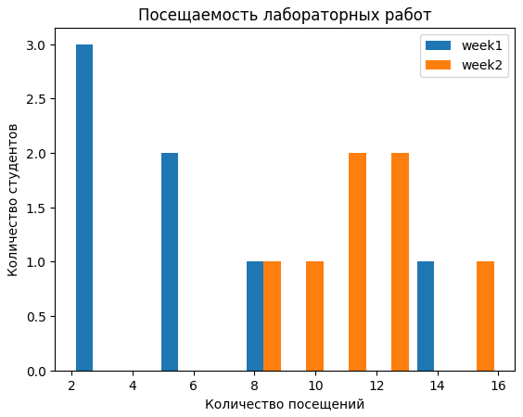

Рисунок 1 – Результат выполнение пункта 1 задания

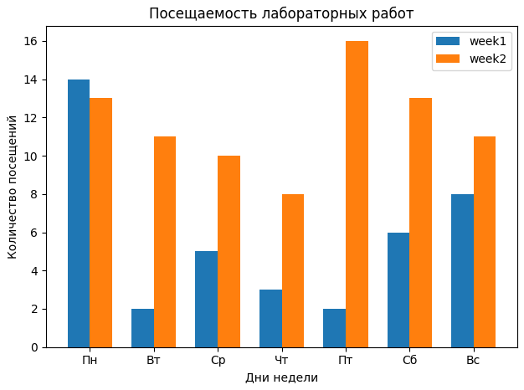

Рисунок 2 – Результат выполнения пункта 2 задания

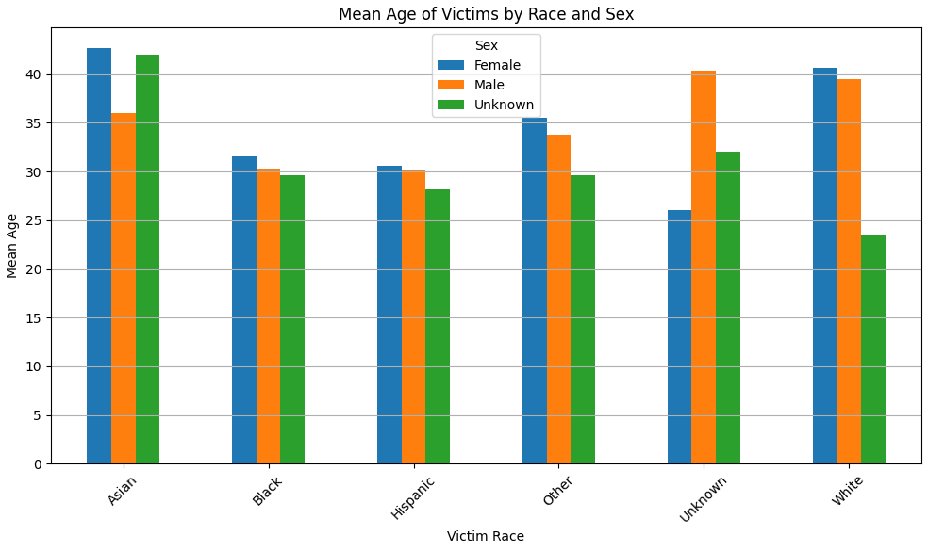

Рисунок 3 – Результат выполнения пункта 3 задания

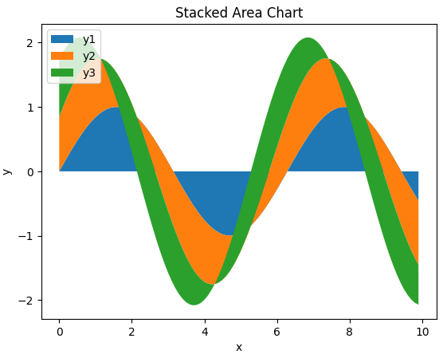

Рисунок 4 – Результат выполнения пункта 4 задания

**Вывод**

В ходе лабораторной работы мы расширили навыки визуализации данных, применяя различные методы, такие как гистограмма, Bar Chart и Stacked Area Chart. Овладели созданием графиков для анализа посещаемости, среднего возраста жертв по расе и полу, а также для представления лестницы с тремя уровнями. Лучше всего использовать Bar Chart, поскольку он обеспечивает более удобное сравнение данных разных наборов, в отличие от гистограммы, которая лучше подходит для отображения распределения данных.